УКРАЇНСЬКЕ СУСПІЛЬСТВО ЗА 25 РОКІВ: ДИНАМІКА ДЕЯКИХ СОЦІАЛЬНИХ ПОКАЗНИКІВ.
ДО 25-РІЧЧЯ КИЇВСЬКОГО МІЖНАРОДНОГО ІНСТИТУТУ СОЦІОЛОГІЇ
Київський міжнародний інститут соціології (КМІС) — одна з перших дослідницьких компаній, що з’явилися в незалежній Україні. За 25 років існування КМІС провів тисячі досліджень і накопичив значний об’єм інформації. Зараз КМІС виконує біля 150 проектів на рік. У даному прес-релізі ми презентуємо деякі показники, які характеризують зміни, що відбулися в українському суспільстві за цей період.
Деякі теми досліджень КМІС, які аналізуються протягом багатьох років та презентуються сьогодні, – рівень добробуту, щастя та здоров‘я, геополітичні орієнтації українського суспільства, ставлення населення України до Росії та навпаки, динаміка рівня користування Інтернет, довіра до соціальних інституцій.
Всі дані отримані в результаті власних регулярних досліджень Омнібус КМІС.
Омнібус КМІС — це регулярне багатоцільове опитування населення, проведене на замовлення одночасно декількох замовників з різними завданнями, які спільно його фінансують. Вже багато років КМІС проводить 4 омнібусних дослідження на рік.
Майже всі дані, які презентуються сьогодні, отримані КМІСом за власні кошти.
Методика опитування Омнібус. Всеукраїнське опитування громадської думки, методом особистого інтерв'ю опитуються приблизно 2000 респондентів, що мешкають у 110 населених пунктах усіх регіонів України (починаючи з 2014 р. — крім АР Крим) за 4-х ступеневою стохастичною вибіркою, що репрезентативна для населення України віком від 18 років.
У Луганській і Донецькій областях, починаючи / 2014 р., опитування проводяться тільки на території, що контролюється українською владою.

Статистична похибка вибірки (з імовірністю 0,95 і за дизайн-ефекту 1,5) не перевищує 3,3% для показників, близьких до 50%, 2,8% — для показників, близьких до 25%,
2,0% — для показників, близьких до 10%, 1,4% — для показників, близьких до 5%.

Останнє опитування КМІС Омнібус було проведене з 2 по 14 грудня 2017 року. Методом особистого інтерв'ю опитано 2039 респондентів, що мешкають у 110 населених пунктах усіх регіонів України (крім АР Крим) за 4-х ступеневою стохастичною вибіркою, що репрезентативна для населення України віком від 18 років.
У Луганській і Донецькій областях опитування проводилося тільки на території, що контролюється українською владою.

Рівень бідності в Україні

Діаграма 1. Рівень бідності 1994-2017 (суб’єктивна самооцінка)

Ми вимірюємо відсоток людей, які вважають, що вони не мають достатньо грошей на їжу, починаючи з 1994 року. За 10 років, з 1998 по 2008 рік, рівень бідності знизився з 52% до 11%, і це одне з небагатьох, але важливих досягнень України. У 2008 році після початку світової кризи рівень бідності зріс, а потім впав до 9%. Після початку військового конфлікту у 2014 році знову спостерігається зростання рівня бідності, який протягом 2014-2015 років зріс майже вдвічі, але потім у 2016 році ситуація стабілізувалася і у 2017 році відбулося зменшення рівня бідності до 12% (це високий показник, але за всі роки існування України як незалежної держави він був менший тільки у 2008 до початку фінансової кризи, у 2013 і на початку 2014). У 2012 році рівень бідності теж був 12%, а в усі інші роки незалежності України рівень бідності був вищим, ніж зараз.

Модернізація. Користування мережею Інтернет.

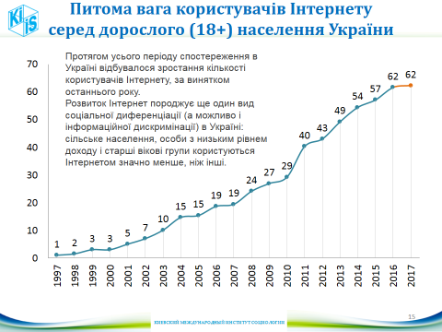

Здоров’я.
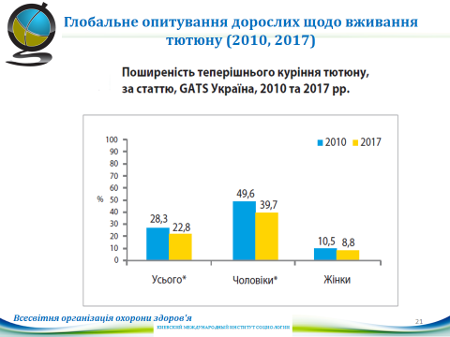
Масштабне дослідження куріння, що проведене нами у 2007 та 2017 роках як частина міжнародного проекту, показало, що загальна кількість курців скоротилася з 28% до 23%, особливо серед чоловіків (на 10 процентних пунктів – з 50% до 40%).

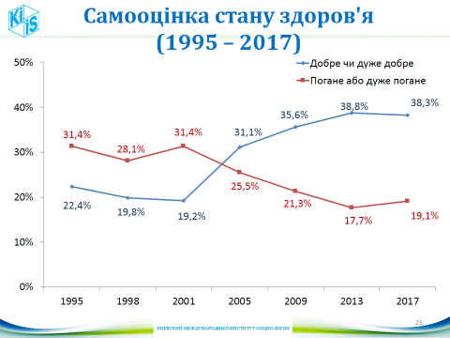

Медичні дослідження підтверджують, що самооцінка стану свого здоров’я є одним з надійних показників стану здоров’я людини. Як бачимо, за останні 4 роки, незважаючи на війну, здоров’я населення практично не змінилося. Близько 38% населення вважають, що у них добре здоров’я, 19% відсотків – що погане, а інші – що посереднє.

Щастя.
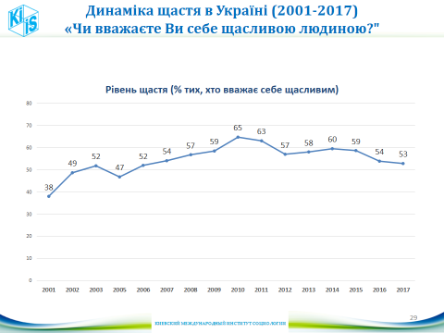
Як бачимо, війна не позначилася суттєво на рівні щастя населення України (ми використовували пряме запитання «Чи вважаєте Ви себе щасливим?»), у 2013 році 58% вважали себе щасливими, а у 2015 – 59%. Зараз рівень щастя дещо знизився, але детальний аналіз показав, що це відбулося за рахунок тих зон, в яких люди безпосередньо переживають війну, респонденти в інших регіонах України в основному такі ж щасливі, як і перед війною.

Незалежність України

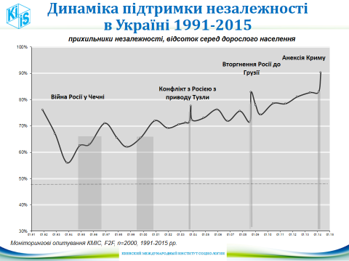

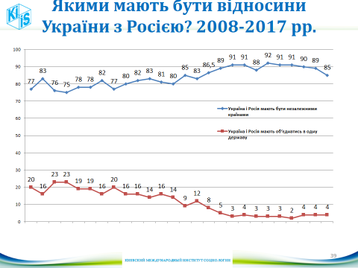

Запитання, яке ми регулярно ставимо респондентам, починаючи з 1991 року:
«Якими б Ви хотіли бачити відносини України з Росією?» з такими варіантами відповіді:
1. Відносини України з Росією мають бути такими ж, як з іншими державами, – із закритими кордонами, візами, митницями;
2. Україна й Росія мають бути незалежними, але дружніми державами – з відкритими кордонами, без віз і митниць;
3. Україна й Росія мають об'єднатися в одну державу.
Якщо людина вибирає першу або другу відповідь, ми вважаємо, що вона підтримує незалежність України. Як бачимо, рівень підтримки незалежності України після великої підтримки на референдумі 1991 року почав падати, рівень бідності зростав, наступало розчарування. Однак після початку війни Росії у Чечні, підтримка незалежності зросла, а з початку 2000-х років рівень підтримки незалежності поступово зростав з деякими коливаннями. Різке підвищення рівня підтримки незалежності відбулося після анексії Криму Росією. Зараз 85% населення підтримує незалежність України.

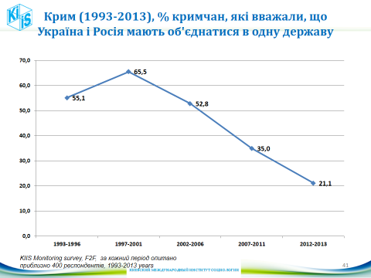

Аналогічні процеси проходили в Криму. На графіку інший показник – кількість кримчан, які вважали, що Україна має об’єднатися з Росією. До 2000 року ця кількість збільшувалася, кримчани були розчаровані. Але далі кількість бажаючих об’єднатися з Росією невпинно падала і у 2012-2013 роках становила трохи більше 20%. Це показує, що анексія Криму відбулася не через бажання населення, а в результаті спецоперації.

Динаміка позитивного ставлення українців до Росії і росіян до України

Це результат спільного проекту Київського міжнародного інституту соціології і російської недержавної дослідницької організації «Левада-Центр», ми проводимо дослідження ставлення України до Росії, а вони – ставлення росіян до України. Як бачимо, за всі майже 10 років існування проекту ставлення українців до Росії було кращим, ніж ставлення росіян до України. До анексії Криму 80-90% українців ставилися позитивно до Росії (а в Росії позитивне ставлення падало і до 30%, а в кращі роки коливалося біля 70%. Після анексії Криму відбувся обвал гарного ставлення українців до Росії, але ставлення росіян до України погіршилося ще більше. Зараз позитивно ставляться до Росії приблизно 40% населення України, а позитивно до України – приблизно 30% населення Росії.

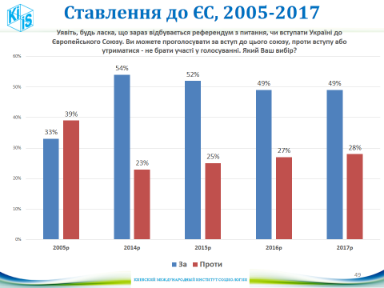
На графіку лівий стовпчик показує кількість населення, яка б проголосувала на референдумі за вступ до ЄС, а правий – проти ЄС. У 2005 році більшість населення була проти вступу до ЄС, а зараз відсоток прихильників ЄС (майже 50%) суттєво перевищує кількість противників (28%).

Ставлення до НАТО, 2005-2017
Уявіть, будь ласка, що зараз відбувається референдум з питання, чи вступати Україні до НАТО. Ви можете проголосувати за вступ до цього союзу, проти вступу або утриматися – не брати участі у голосуванні. Який Ваш вибір?

В ставленні до НАТО теж відбулися значні зміни. У 2005 тільки 16% проголосували б на референдумі за НАТО, а 57% проти. Зараз співвідношення на користь НАТО 41% до 32%. Тобто якби референдум щодо вступу України до НАТО проводився у вересні 2017 року і у голосуванні взяли участь усі ті, хто визначився зі своїм вибором, явка становила б близько 72%, а голоси учасників розділилися б таким чином: 62% – за вступ України до НАТО, 38% – проти.
Референдум за вступ до НАТО – регіональний розподіл
 | Західний | Центральний | Південний | Східний
За вступ | 61,7 | 50,6 | 28,8 | 25,0
Проти вступу | 10,5 | 22,4 | 40,3 | 49,8
Не брати участі у голосуванні | 8,8 | 10,6 | 10,5 | 13,4
Важко сказати | 18,9 | 16,4 | 20,4 | 11,9
РАЗОМ | 100 | 100 | 100 | 100

Але регіональний розподіл показує, що Південь і Схід України проти вступу до НАТО

Довіра до соціальних інституцій, грудень 2017
Соціальні інституції | Довіряю | Не довіряю | Баланс довіра - недовіра
Звичайним людям у Вашому населеному пункті | 72,6 | 8,0 | 64,6
Волонтерам, які допомагають переселенцям | 64,8 | 11,1 | 53,7
Збройним силам України | 67,7 | 14,2 | 53,5
Волонтерам, які допомагають армії | 67,4 | 14,1 | 53,3
Церкві | 52,6 | 15,7 | 36,9
Громадським організаціям | 43,1 | 19,1 | 24,0
Малому та середньому бізнесу | 45,6 | 22,4 | 23,1
Переселенцям | 34,8 | 20,4 | 14,3
Новинам в Інтернеті | 25,8 | 21,4 | 4,4
Патрульній поліції | 33,4 | 32,7 | 0,7
Українським ЗМІ | 32,6 | 36,2 | -3,6
Національній поліції | 31,0 | 37,4 | -6,4
Опозиції | 14,4 | 48,8 | -34,4
СБУ | 12,7 | 50,9 | -38,1
Українським банкам | 14,5 | 60,8 | -46,4
Президенту України | 16,0 | 63,5 | -47,5
Великому бізнесу | 10,9 | 63,2 | -52,3
Уряду України | 11,3 | 69,2 | -57,9
Суду | 6,2 | 71,3 | -65,1
Російським ЗМІ | 3,3 | 74,1 | -70,8
Верховній Раді України | 6,9 | 78,5 | -71,6

Соціальні інституції упорядковані за балансом «довіра-недовіра» у останньому стовпчику таблиці (відсоток тих, хто довіряє, мінус відсоток тих, хто не довіряє). Українці найбільше довіряють своєму оточенню, звичайним людям, потім волонтерам, армії і церкві, далі громадським організаціям і малому та середньому бізнесу та переселенцям. Інтернету, поліції і українським ЗМІ скільки довіряє, стільки ж і не довіряє, баланс близький до 0. Всім іншим українці не довіряють, рівень довіри не більше 14%, а рівень недовіри не менше 50%. Особливо низький рівень довіри до Верховної Ради України, довіряють 7%, не довіряють 79%, баланс –72%. Далі ра рівнем недовіри йдуть російські ЗМІ, український суд (баланс –65%), уряд (–58%), великий бізнес (–52%), президент (–48%).
На цьому фоні рівень довіри до соціологів (47% довіряє, 11% не довіряє, інші не знають) виглядає непоганим, баланс +36% означає, що соціологи за рівнем довіри поступаються волонтерам, армії, церкві, але мають вищий рівень довіри, ніж ЗМІ і політики. Повної впевненості у цьому, однак, немає, бо запитання про соціологів ставилося трохи інакше, ніж про інші інституції (Чи довіряєте Ви результатам соціологічних опитувань організацій, які вже давно працюють та публікують результати своїх досліджень?)

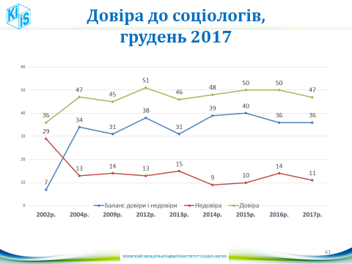

Резюме

1) Потрібні регулярні опитування з однаковими показниками, довгі динамічні ряди
2) За останні 4 роки:
- рівень бідності спочатку зріс вдвічі, потім знизився і зараз дорівнює 12% (у 2000 було 52%),
- рівень здоров'я майже не змінився, рівень куріння знизився
- рівень щастя дещо знизився (але лише за рахунок Донбасу, в решті частини України не змінився).
- відсоток Інтернет-користувачів, незважаючи на війну, зріс з 54% до 62%.
В цілому ситуація стабілізувалася і не виглядає катастрофічною.
Тим часом більшість населення вважає, що країна йде в неправильному напрямку (понад 70% проти 12%), корупція зросла, реформи не йдуть. Гадаємо, що таку різницю між даними досліджень і сприйняттям ситуації можна пояснити тим, що рівень критичності ЗМІ суттєво зріс, це зворотна сторона свободи засобів масової інформації.
Дані наших досліджень показують, що ситуація в Україні є дещо кращою, ніж вважає більшість населення.

